1SMP Cours Physique
Chap 4 : révision du Devoir Surveillé : Ancien Klassenarbeit (45 mn)

Apéritif (5 points) Est-ski j’ai bien appris mon cours ?
1) Dessiner les spectres magnétiques d’un aimant droit, d’un aimant en U et d’un solénoïde. Orienter les lignes de champs et préciser le nom des pôles des aimants et celui des faces du solénoïde ainsi que le sens du courant qui le parcourt.
2) Citer 3 dispositifs permettant de créer un champ magnétique uniforme. Montrer sur les spectres dessinés en 1) les régions de l’espace où le champ magnétique est uniforme

* Exercice 1 (6 points) Le sol est-il noïde ?
Une bobine de rayon r = 5,00 cm et longueur L = 50,0 cm comporte N = 200 spires régulièrement réparties.
- Justifier pourquoi on peut assimiler cette bobine à un solénoïde.
- Calculer la valeur du champ magnétique (en μT) à l’intérieur de ce solénoïde lorsque l’intensité du courant qui le traverse vaut I = 200 mA. Vous donnerez le résultat avec le bon nombre de chiffres significatifs.
- Sachant que l’intensité maximale admissible est 200 mA, comment pourrait-on encore augmenter la valeur de ce champ magnétique ?
- L’axe du solénoïde est placé horizontalement et perpendiculairement au méridien magnétique. On place une petite aiguille aimantée au centre du dispositif. Lorsqu’on fait passer un certain courant dans la bobine, l’aiguille dévie de 40° vers l’est.
a. Faire un schéma clair de la situation : préciser en particulier le sens du courant et les 4 points cardinaux : Sud, Nord, Est, Ouest.
b. Calculer l’intensité du courant parcourant le solénoïde. On donnera 2 chiffres significatifs.
On rappelle que B_{h} = ben zut alors…

Exercice 2 (9 points) A en perdre la boussole…
Une boussole est placée en O au centre d'un solénoïde S. En l'absence de courant, la boussole prend une direction perpendiculaire à l'axe horizontal du solénoïde. On placera le nord géographique en haut. Le solénoïde est placé dans un circuit série comprenant un générateur de tension continue, un rhéostat (résistor de résistance variable) et un interrupteur K. On ferme l'interrupteur K, le solénoïde est parcouru par un courant constant d'intensité I = 43,0 mA. La boussole dévie d'un angle α = 82,4° vers la droite.
Données : μ₀ = …….. à connaitre ; L = 42,0 cm ; N = 1400 spires.

- Calculer la valeur B_{O} (en μT) du champ magnétique créé par le solénoïde au point O. Vous donnerez le résultat avec le bon nombre de chiffres significatifs.
- En déduire la valeur B_{H} (en μT) de la composante horizontale du champ magnétique terrestre. Vous donnerez le résultat avec le bon nombre de chiffres significatifs.
- La précision de la valeur précédente n'est pas satisfaisante. En effet, le rhéostat parcouru par un courant engendre un champ magnétique perturbateur noté ${\vec{B}}_{R}$et dont on ne connaît pas la valeur. Les deux manipulations suivantes permettent de s'affranchir de cette perturbation :
On place le rhéostat suivant l'axe du solénoïde.  L'extrémité du rhéostat est située à la distance D du point O. Le champ ${\vec{B}}_{R}$créé par le rhéostat a la même direction et le même sens que ${\vec{B}}_{O}$créé par le solénoïde.  La boussole dévie d'un angle α₁ = 83,9 ° vers la droite lorsque le circuit est parcouru par le même courant  I = 43,0 mA. | 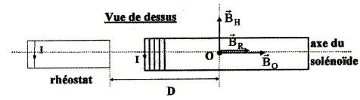
Etablir l'expression de tan α₁ en fonction de B_{O}, B_{H} et B_{R}.  - On place le rhéostat perpendiculairement à l'axe du solénoïde. L'extrémité du rhéostat est toujours située à la distance D de O.  Le champ ${\vec{B}}_{R}$crée par le rhéostat a même direction et le même sens que ${\vec{B}}_{h}$créé par la terre.  La boussole dévie d'un angle α₂ = 82,1° vers la droite lorsque le circuit est parcouru par le même courant I = 43,0 mA.  Etablir l'expression de tan α₂ en fonction de B_{O}, B_{H} et B_{R}.  - Etablir l'expression de B_{H} en fonction de B_{O}, α₁ et α₂.  - Calculer B_{H}. Vous donnerez le résultat avec 3 chiffres significatifs. |  | 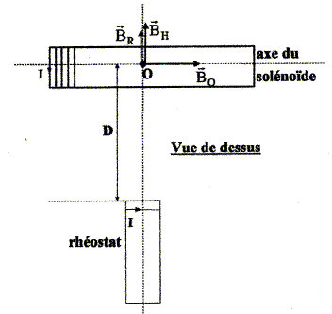
1SMP Cours Physique
Chap 4 : révision du Devoir Surveillé : Corrigé de l’ancien Klassenarbeit (45 mn)

Apéritif : voir cours

* Exercice 1  1. (1 pt) …car sa longueur est grande devant son rayon : ici l / r = 10.  - (1,5 pts) B_{S} = μ₀*n*I =μ₀*N*I / L = 1,01.10⁻⁴ T = 101 μT.  - (0,5 pt) … en plaçant un noyau de fer doux à l’intérieur de la bobine.  - a. (1 pt) Voir ci-contre  b. (2 pts) L’aiguille s’oriente suivant le champ magnétique résultant :  ${\vec{B}}_{\text{total}}$ = ${\vec{B}}_{S}$+ ${\vec{B}}_{h}$  On a alors tanα = B_{S} / B_{h} = μ₀*N*I / (L*B_{h})  d’où I = tanα*L*B_{h} / (μ₀*N) = 0,0334 A ou 33 mA. | Ouest  Est  Nord  Sud  I  α = 40°

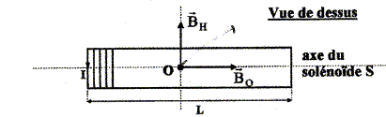
Exercice 2
- (1,5 pts) B_{O} = μ₀*N*I / L
B_{O} = 4π.10⁻⁷*1400*43,0.10⁻³ / 0,420 = 1,80.10⁻⁴ T
B_{O} = 180 μT.

- (1,5 pts) La boussole s'oriente suivant le champ magnétique total crée par le solénoïde et la terre.
${\vec{B}}_{\text{total}}$ = ${\vec{B}}_{O}$+ ${\vec{B}}_{h}$
B_{H} = B_{O} / tanα = 180 / tan 82,4 = 24,0 μT.
- (1pt) Un raisonnement identique à celui ci-dessus conduit à, en remplaçant B_{O} par B_{O} + B_{R} : tanα₁ = (B_{O} + B_{R}) / B_{H} (1)  - (1pt) Un raisonnement identique à celui ci-dessus conduit à, en remplaçant B_{H} par B_{H} + B_{R} : tanα₂ = B_{O} /(B_{H} + B_{R}) (2) |  | 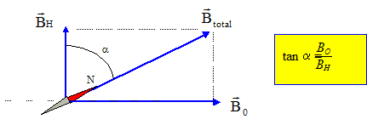
- (3 pts) (1) donne B_{R} = B_{H}*tanα₁ - B_{O}. (2) s'écrit : B_{R} = B_{O} / tanα₂ - B_{H}.
d'où : B_{H}*tanα₁ - B_{O} = B_{O} / tanα₂ - B_{H}.
D’où B_{H}*(tanα₁ +1) = B_{O}*(1 / tanα₂ +1) et B_{H} = B_{O}*(1 / tanα₂ +1) / (tanα₁ +1).

- (1pt) B_{H} = 180μT *(1/ tan 82,1 + 1) / (tan 83,9 +1) = 19,8 μT.

